Педсовет: «Эффективные методы работы с родителями как условие повышения качества образования в ОДОД» № 2 от 29.11.2018г

Разработка методиста по учебной работе Фомичевой О.В

«Воспитание есть процесс социальный в самом широком смысле. Воспитывает все: люди, вещи, явления, но прежде всего и больше всего – люди. Из них на первом месте – родители и педагоги».
А.С.Макаренко

Цель: Выявление и поиск оптимальных форм совместной работы ЦДОД и семьи в интересах личности ребёнка.

Задачи:
- проанализировать состояние связей ЦДОД с семьей и общественностью на данном этапе;
- определить основные формы взаимодействия семьи и ЦДОД по развитию личности ребенка;
- разработать принципы и правила эффективного сотрудничества ЦДОД и семьи, правила педагогической этики работы с родителями, рекомендации педагогам.
- отработать умение находить выход из кризисной ситуации во взаимодействии «учащийся – педагог – родитель».

ПОВЕСТКА
- Итоги выполнения решения предыдущего педсовета от 30.08.2018г

2. Вступительное слово об актуальности проблемы «Взаимодействие семьи и ОДОД в интересах личности ребёнка» - Фомичева О.В.-методист по УР.

3.«Семья и дополнительное образование: пути эффективного взаимодействия через воспитательный процесс. Выработка правил педагогической этики во взаимодействии с родителями обучающихся »- Гапченко Ю.А. – методист по ВР.

4.Итоги анкетирования родителей по теме: «Взаимодействие ЦДОД и семьи» и педагогов «Моя форма взаимодействия с родителями»- Гапченко Ю.А. – методист по ВР.

5. Презентация на тему: «Инновационные формы работы с родителями в ОДОД»- Секимбаева А.И.-методист по АДО.

6. Из опыта работы педагогов с родителями «Как сделать родителей своими помощниками?» – педагоги объединений по интересам.

7. Интерактивная игра. Решение педагогических ситуаций.

8. Педагогический тренинг "Оценка уровня коммуникабельности педагога с родителями".

9. Методические рекомендации по взаимодействию семьи и ЦДОД в работе с родителями.

10. «Аукцион идей». Формулировка и принятие решений педсовета.

Ход педсовета.

1.Решения предыдущего педсовета от 30.08.2018г. выполнены.

- А проведем мы педсовет в форме тренинга, как одной из инновационной форм работы. Создание позитивной атмосферы.
Упражнение «Дерево ожиданий»
-Посмотрите, у нас есть грустное и одинокое дерево, давайте поможем ему укрыться разноцветной листвой. У вас на столах лежат листочки разного цвета, возьмите один и украсьте наше дерево.
-Тех, кто выбрал зеленый лист- ожидает успех на нашем педсовете.
- Тех, кто выбрал красный-желают активно общаться.
- Желтый цвет у вашего листочка-проявите активность в выполнении заданий.
- Синий цвет – будут сегодня настойчивы.
Наше дерево ожило, зашелестело своими листочками, и помните, что красота дерева, зависит от нас, наших стремлений, ожиданий и действий.
Работа с семьёй вроде всем тема известная, избитая. Почему именно эта тема стала темой нашего педсовета? В чём важность работы с родителями? Как сотрудничество с родителями помогает воспитывать личность ребёнка?
Дополнительное образование детей играет немаловажную роль в общей системе образования. Это то звено, которое должно обеспечивать целостное развитие личности ребенка, его социализацию, влиять на становление элементарной культуры деятельности и поведения, формирование интеллекта и общей культуры.
Воспитание ребенка в учебном учреждении и воспитание в семье – это единый неразрывный процесс. Велика роль педагога ДО в организации этой работы. Очень важно с первого года обучения и воспитания детей в ОДОД сделать родителей соучастниками педагогического процесса.
Родители – главные помощники педагога!
Чтобы помощь родителей была действенной, их нужно обучать обмениваться опытом, обсуждать проблемы, совместно искать пути и способы их решения.
Большинство родители: молодые или не очень, имеющие достаточный жизненный опыт или без такового. От того, насколько компетентен родитель в вопросах воспитания, во многом зависит судьба ребенка. В настоящее время родители осваивают науку родительского мастерства сами, часто методом проб и ошибок, на основание того, как складывались отношения в их родительских семьях. При этом процесс воспитания ребенка не всегда осуществляется на основе конструктивных способов воспитания. Поэтому вопросы, связанные с поддержкой родителей в овладении родительским мастерством являются актуальными т.к. успешность обучения ребенка зависит от того, насколько грамотно выстроено партнерство семьи и учреждений дополнительного образования, насколько родители выступают союзниками и их требования едины и согласованы. Важно создавать условия для включения родителей в деятельность, в рамках которой они бы сами сделали для себя нужные выводы, освоили навыки и приемы воспитания.
Теперь подумает – зачем родитель ведет ребенка в УДОД? Узнать о достигнутых результатах в обучении ребенка? Нужны ли для этого родительские собрания в том виде, в котором они традиционно проводятся? Станет педагог объединения для ребенка непререкаемым авторитетом? Ответом на этот вопрос должны стать наши рассуждения и решение этого педагогического совета. Прошу Вас в конце педсовета внести ваши предложения по улучшению работы с родителями. Что вы можете предложить, чтобы изменить ситуацию?
3. Семья и семейное воспитание испытывают сегодня в России огромные трудности: усиливаются расслоения семей по уровню доходов, растет число разводов, разрушается традиционная структура семьи, увеличивается число гражданских браков. Современная семья, к сожалению, бедна – не только материально, но и духовно. Объясняется это просто: родителям, чтобы обеспечить семью приходится работать в двух-трех местах, что сводит общение с ребенком к минимуму и снижает воспитательный потенциал семьи.
Семья совместно с учреждениями дополнительного образования создает тот важнейший комплекс факторов и условий воспитывающей среды, которая определяет эффективность всего образовательного процесса. Вот почему при большом многообразии обязанностей работа ОДОД с семьей столь значительна в педагогической деятельности. Если ОДОД сделает родителей своими союзниками, то он станет сильнее во всех отношениях.
Наиболее распространенными проблемами в отношениях семья и образовательных учреждений на сегодня, по мнению педагогов являются:
- Чрезмерная занятость родителей, ведущая к сокращению времени на воспитание детей.
- Недостаточное внимание к образованию своих детей и нежелание участвовать в делах учреждения.
- Низкий уровень доверия к ОДОД и как следствие негативное отношение к воспитанию.
- Невысокий образовательный и общекультурный уровень родителей зачастую повторяющийся у их детей.
Основные принципы, на которых должно строиться продуктивное сотрудничество педагогов и родителей:
- Равенство – педагоги и родители несут одинаковую ответственность за воспитание детей. Поэтому никто из них не вправе предъявлять требования или отдавать распоряжения друг другу.
- Этичность – отношения должны строиться на основе взаимного уважения. Причем следует стремиться к тому, чтобы уважение было не поверхностным, демонстрируемым в присутствии детей, а искренним присущим в душе у каждого участника общения.
- Взаимопомощь в воспитании детей. Взаимопомощь оказывается более продуктивной, когда ее организаторы хорошо представляют себе, чем заняты учащиеся и к чему они стремятся.
- Обмен информацией о жизни и деятельности учащихся.
Один маленький “секрет”: начинать разговор с родителями с похвалы ребенка. Причем заканчивать разговор тоже лучше похвалой. И еще: скажите родителям, что вы просите их о встрече (обратите внимание – не “вызываете”, а именно “просите о встрече”), т.к. очень нуждаетесь в их совете, поскольку никто лучше них не знает, какой подход нужен их ребенку. И если родители поймут, что педагоги искренне заинтересованы в их мнении, то охотно пойдут на контакт.
Перед педагогами УДОД стоят задачи не только должным образом обучать, воспитывать и развивать детей, но и вооружить соответствующими педагогическими знаниями родителей.
Общение педагогов с родителями учащихся всегда было и остаётся актуальным вопросом. Один из аспектов этого вопроса – поиск действенных путей сотрудничества, необходимых как педагогам, так и родителям.
Перед началом взаимодействия с родителями, необходимо выявить особенности семей учащихся, уровень их педагогических знаний. С этой целью необходимо провести анкетирование родителей, беседы.
4.Итоги анкетирования родителей по теме: «Взаимодействие ЦДОД и семьи» и педагогов «Моя форма взаимодействия с родителями»- Гапченко Ю.А. – методист по ВР.

Работа педагогического коллектива показывает, что в своей практический деятельности каждый педагог пытается сделать родителей настоящими и искренними помощниками, но не всегда умеют привлечь семью в свои союзники.
Как мы, педагоги, информируем родителей о деятельности образовательного учреждения?
1) На сегодняшний день существует сайт нашего учреждения (раздать адрес сайта), но наши родители мало осведомлены о нём. Поэтому, каждому педагогу необходимо ознакомить родителей и учащихся с адресом сайта.
2) Распространяются объявления о работе объединений по интересам и досуговых мероприятиях.
3) Оформляются информационные уголки для родителей.
Главным и самым первым шагом в решении проблемы взаимодействия ЦДОД и родителей является изучение воспитательного потенциала семьи (семейной атмосферы, окружающей ребенка). Что мы делаем для этого? Ограничиваемся минимумом: собираем заявления от родителей с минимальной информацией, да, и честно сказать, часто не читаем. Затем заполняем журнал, тоже автоматически. И всё. А хотя бы эти данные должны стать базовой информацией, которая позволяет выработать стратегию взаимодействия ЦДОД и родителей.
Помощь родителей в воспитании и обучении детей может быть бесценной, если её грамотно организовать. Родители могут организовывать праздники, экскурсии, помогать в ремонте и оборудовании кабинетов, принимать участие в аттестации детей и т.д. Я думаю, что это не только сплотит родителей, детей и педагогов, но и поднимет качество образования и воспитания, сделает работу живой и разнообразной.

Давайте сегодня попробуем смоделировать некоторые объекты и ситуации.
Практическая часть педсовета
Задание педагогам 1.
На листах А3 создать портрет реального родителя, идеального педагога и идеального родителя. На лучиках написать и озвучить качества. Время на выполнение работы 5 минут.
Обсуждение портрета идеального учителя.
Обсуждение портрета идеального родителя.
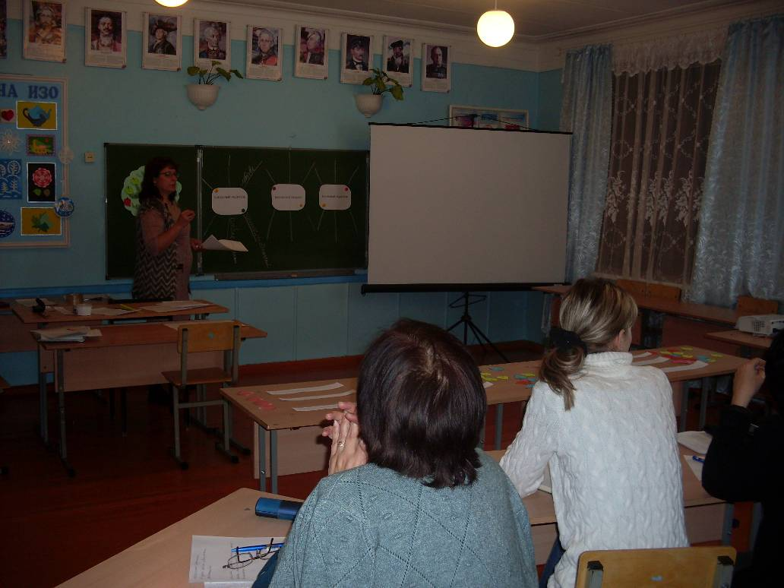

РЕАЛЬНЫЙ РОДИТЕЛЬ

ИДЕАЛЬНЫЙ ПЕДАГОГ

ИДЕАЛЬНЫЙ РОДИТЕЛЬ

Действительно идеальный портрет существенно отличается от реального.
Как организовать сотрудничество с родителями, чтобы хотя бы немного приблизить их к идеалу. Как сделать общение с родителями живым?
Как привлечь родителей в ОДОД, чтобы им захотелось с нами сотрудничать?
Ответ казалось бы, прост: надо сделать так, чтобы родителям было в ОДОД интересно, а посещение приносило пользу, не вызывая негативных эмоций.
Основы взаимодействия педагогов с родителями сформулированы В.А.Сухомлинским:
“Как можно меньше вызовов в школу родителей для моральных нотаций детям, для устрашения сыновней отцовской “сильной рукой”, для предупреждения об опасностях, “если и дальше так будет продолжаться”, – и как можно больше такого духовного общения детей с родителями, которое приносит радость матерям и отцам. Все, что у ребенка в голове, душе, в тетради, дневнике, – все это мы должны рассматривать с точки зрения взаимоотношений детей и родителей, и совершенно недопустимо, чтобы ребенок приносил матери и отцу одни огорчения – это уродливое воспитание”.
Методы работы с родителями
- информирование (издание буклетов, бюллетеней, информационных листков)
- обмен опытом
- совместная деятельность
- индивидуальная деятельность родителей
- посещение открытых занятий родителями.
5. Презентация «Инновационные формы и методы работы с родителями в ЦДОД».
Во все времена существования образовательных учреждений ,поднимался и поднимается вопрос о работе с родителями, привлечение их к сотрудничеству во всех областях как воспитательных, так и образовательных. Наравне с традиционными формами работы мы чаще слышим инновационные нетрадиционные. Сегодня мы с вами попробуем с ними разобраться.
Упражнение «Найди определение».
На одном столе лежат формулировки инновационных форм работы на втором их определения: найдите правильное определение к формам работы.
Круглый стол- это форма организации обсуждения темы, в которой изначально заложены несколько точек зрения.
Родительское собрание-это совместное присутствие группы людей в определенном месте для обсуждения различных тем или решения определенных проблем.
Родительский ринг- одна из дискуссионных форм общения родителей, возможность обсудить различные ситуации в воспитании, обсудить опыт преодоления конфликтных ситуаций, познакомиться с различными точками зрения родителей на ту или иную предложенную для обсуждения проблему воспитания детей. В ходе проведения по одному и тому же вопросу ведут полемику две и более семьи. У них могут быть разные позиции, разные мнения.
Родительская конференция – одна из форм просвещения родителей, которая расширяет, углубляет и закрепляет знания родителей о воспитании детей.
Родительский тренинг-это активная форма работы с теми родителями, которые осознают проблемные ситуации в семье, хотят изменить свое взаимодействие с собственным ребенком, сделать его более открытым и доверительным и понимают необходимость приобретения новых знаний и умений в воспитании собственного ребенка.
Родительский вечер-это праздник общения с родителями друзей твоего ребенка, это праздник воспоминаний собственного детства и детства своего ребенка. Непринужденная праздничная атмосфера, душевность, отсутствие назидательности, добрый юмор и желание поделиться своим умением способствуют тому, что родители откровенно говорят о своих проблемах, спрашивают совет, предлагают помощь и поддержку тем, кто в них нуждается.
Родительский клуб-это еженедельные встречи с папами и мамами для повышения их родительской компетентности в вопросах воспитания и домашней коррекции.
Семейная гостиная- это альтернатива родительскому собранию, в которой педагогические задачи решаются в форме свободного общения семей учащихся и педагогов. Сюда можно включить чаепитие.
Мастер-класс для родителей-это интерактивная форма обучения и обмена опытом, для отработки практически х навыков по различным методикам и технологиям с целью повышения профессионального уровня и обмена передовым опытом участников, расширения кругозора и приобщения к новейшим областям знания.
Посещение семьи- это форма работы позволяет педагогу познакомиться с условиями, в которых живет ребенок, с общей атмосферой в доме.
Папки-передвижки- в них подбирается тематический материал с иллюстрациями и практическими рекомендациями. Материал систематически пополняется и заменяется новыми.
Индивидуальные беседы- родители более охотно и откровенно рассказывают о тех огорчениях, которые могут быть в семье, о беспокойстве, которое вызывает поведение ребенка, об успехах малыша.
День открытых дверей- мероприятие, призванное познакомить родителей с жизнью детей в учреждении дополнительного образования.
Это только малая часть инновационных форм работы, которые можно использовать, попробуем пополнить недостающими формами.
Но для начала мы разделимся на группы. На выполнение дается одна минута. Каждая подгруппа записывает в таблицу:
- информационно-аналитические формы работы;
- досуговые;
- познавательные;
- наглядно-информационные.
Теперь зачитываем.
Информационно-аналитические- направлены на выявление интересов , запросов родителей, установление эмоционального контакта между педагогами, родителями, детьми:
-опрос;
-тесты;
-анкетирование;
-заполнение социального паспорта;
-почтовый ящик доверия;
- интервью с родителями;
-посещение ребенка на дому.
Досуговые формы – совместные досуги, праздники, выставки- призваны установить теплые, неформальные, доверительные отношения, эмоциональные контакты между педагогами и родителями, и между родителями и детьми.
- семейные театры, концерты, игры, конкурсы;
-спортивные досуговые мероприятия, походы, экскурсии;
- вернисаж совместного творчества;
-выставки семейных коллекций;
- родительский уголок творчества.
Познавательные формы выполняют доминирующую роль в повышении психолого-педагогической культуры родителей. Их суть ознакомление родителей с возрастными и психологическими особенностями учащихся школьного возраста, формирование практических навыков детей.
- родительские собрания в нетрадиционной форме( читательская конференция, аукцион);
- родительские клубы;
- проекты;
- индивидуальные практические занятия ( ребенок+ родитель);
- семинар-практикум;
- информационные стенды.
Наглядно-информационные формы необходимы, чтобы правильно оценить деятельность педагогов пересмотреть методы и приемы семейного воспитания.
-открытые занятия;
-родительские уголки;
-выпуски газет;
-выставка детских творческих работ, фотографий;
-просмотр видеороликов;
-дни открытых дверей;
-интернет странички для родителей;
-проведение коррекционных занятий по скайпу;
-мини библиотека;
-прайс - листы.
Дополнительное образование особенно нуждается в сотрудничестве родителей и педагогов: здесь возможности для успеха и реализации каждого ребенка. На первый взгляд кажется, что все в ОДОД благополучно. Но почему не во всех детских объединениях мы видим родителей? Почему часто слышим жалобы на то, как трудно привлечь родителей в ОДОД?
6. Решать проблемы взаимодействия с семьёй нам придётся. Поэтому сегодня мы поделимся опытом работы «Как сделать родителей своими помощниками?». У каждого педагога, безусловно, есть своя копилочка мудрых советов, мыслей. Выступление педагогов.

Есть на востоке такая притча, которая поможет нам с вами перейти к следующему этапу педагогического совета.
Притча “Пророк и длинные ложки” (восточная притча)
Один православный человек пришел к Илье-пророку. Его волновал вопрос об аде и рае, ведь он хотел прожить праведную жизнь.“Где ад и где рай?“ – с этими словами он приблизился к пророку, но Илья не ответил. Он взял спрашивающего за руку и повел через темные переулки в какой-то дворец. Через железный портал вошли они в большой зал. Там толпилось много людей, бедных и богатых, закутанных в лохмотья и украшенных драгоценными камнями. В центре зала на открытом огне стоял большой горшок с бурлящим супом, который на Востоке называют “аш”. По всему помещению распространялся приятный аромат. Вокруг горшка толпились люди с худыми щеками и запавшими глазами, каждый из которых пытался достать себе немного супа. Человек, который пришел с Ильей-пророком, удивился, потому что ложки, которые имелись у каждого из этих людей, были такого же размера, как и они сами. Только на самом конце, ложки были из дерева, а в остальной своей части, в которую поместилось бы столько еды, что она могла насытить человека, они были из железа и поэтому раскалялись от горячего супа. С жадностью голодные пытались зачерпнуть себе еды, но никому это не удавалось. С трудом они вытаскивали свои тяжелые ложки из супа, но, так как они были очень длинные, даже самому сильному не удавалось донести ложку до рта. Самые быстрые обжигали себе руки и лицо или выливали суп на плечи своих соседей.
С руганью они кидались друг на друга и дрались теми самыми ложками, с помощью которых могли бы утолить свой голод. Илья-пророк взял своего спутника за руку и сказал: “Это ад”.
Они вышли из зала, и адского крика стало не слышно. Пройдя через длинные мрачные коридоры, они оказались еще в одном зале. Здесь тоже было много народу. В середине зала тоже бурлил в котле суп. У каждого из присутствующих в руке было по такой же громадной ложке, как и у тех, кого Илья и его спутник видели в аду. Но люди здесь были упитанные, и в зале слышен был только легкий, довольный гул голосов и шорох опускаемых в суп ложек. Каждый раз у котла стояло по два человека. Один набирал ложкой суп и кормил другого. Если для кого-то ложка была слишком тяжелой, то помогали двое соседей, так что каждый мог спокойно поесть. Как только один утолял голод, подходил следующий. Илья-пророк сказал спутнику: “Это рай!”.
А как вы считаете, о чём говорит нам эта притча?
“Ад” – это работа рядом друг с другом, но против друг друга; каждый только за себя самого и против других. “Рай”, напротив, предполагает готовность вступать в позитивные отношения с другими. Обе группы – люди в раю и люди в аду – имеют одинаковые или похожие проблемы. Но где они живут – в раю или в аду, – зависит от того, как они эти проблемы пытаются решить.
Рай и ад – в нас самих. Мы имеем возможность выбирать. Как мы будем решать проблемы во взаимодействии “ учащийся – педагог – родитель” определяется большей частью нашим опытом и знаниями, нашей готовностью использовать их.
Вот мы и переходим к следующей проблеме: как же организовать деловое сотрудничество с родителями на практике?
7. Интерактивная игра. Разбор педагогических ситуаций.
Ситуация 1( инсценировать)
Педагог разговаривает с мамой Саши. Разговор состоялся после занятий.
Педагог: Вы совершенно перестали следить за сыном!
Мать: А собственно, что натворил сын? Он вообще мне все рассказывает.
Педагог: Он дерзит на занятие, срывает занятия, не дает работать другим детям.
Мать: Вы знаете, дома он мне не дерзит.
Педагог: Ну, знаете, мне лучше знать, как ваш сын ведет себя на занятии. А если вы мне не верите, тогда мы с вами будем разговаривать в другом месте в присутствии администрации.
Мать: А вы меня не пугайте этим. Саша ведет себя плохо на тех занятиях, где неинтересно. Все ребята рассказывают, что на занятиях в вашем объединении они ходят на головах и делают что хотят. Сын говорит, что ругают его не за знания, а за поведение – разве это справедливо? Значит, вы к нему подхода не нашли, вот Саша так и ведет себя на занятиях! Дома он совсем другой ребенок! Так что наведите сначала у себя порядок на занятиях.
Педагог: А вы мне не делайте замечаний, лучше сына воспитывайте!
Мать: А вы не грозите мне администрацией, я тоже могу пожаловаться на вас.
Педагог: В таком случае мне с вами больше не о чем разговаривать (отворачивается).
Мать уходит.
Педагог: Ну и мамочка! Докажите ей что-нибудь!
СХЕМА АНАЛИЗА СИТУАЦИЙ
1. Дайте качественную оценку поведения педагога и родителя в данной ситуации. Проанализируйте ошибки, допущенные ими.
2. Предложите правильное решение данной ситуации с вашей точки зрения.
3. В какой степени учитываются интересы личности ребенка в данной ситуации и в вашем варианте ее решения?

Ситуация 2 (инсценировать)
(участники: педагог, мать, сын). Мама пришла по вызову педагога.
Мать: Здравствуйте, М. И., получила Вашу записку. Что случилось?
Педагог (учащемуся): Ну, рассказывай маме, что случилось?
Ребенок молчит.
Педагог: Что молчишь? Рассказывай маме, как ты ведешь себя на занятиях? За что тебя выгнали с ИЗО?
Учащийся: Да я не ...
Мать: Ну как тебе не стыдно?
Учащийся: Да это не я ...
Мать: Сколько можно с гобой разговаривать на эту тему?
Педагог: И ведь никаких слов не понимает. Все дети на него жалуются.
Мать: Что ты голову опустил? За свои поступки отвечать надо. Отвечай, сколько ты еще нервы мои трепать будешь? Что молчишь? Как ты намерен себя дальше вести?
Педагог: Пришел, будь добр, занимайся!
Мать (педагогу): Как с ним еще бороться, ума не приложу!
Педагог: Наверное, витамин “Р” давно не прописывали.
Мать: Ну все. Мое терпение закончилось, пусть с тобой теперь отец разговаривает. Он из тебя дурь-то выбьет.
СХЕМА АНАЛИЗА СИТУАЦИЙ
1. Дайте качественную оценку поведения учителя и родителя в данной ситуации. Проанализируйте ошибки, допущенные ими.
2. Предложите правильное решение данной ситуации с вашей точки зрения.
3. В какой степени учитываются интересы личности ребенка в данной ситуации и в вашем варианте ее решения?

8. Педагогический тренинг "Оценка уровня коммуникабельности педагога с родителями".
Цель: развитие безоценочного восприятия партнера по общению.
Методика проведения.
Вниманию педагогов предлагаются несколько простых вопросов. Отвечать нужно быстро, однозначно "да", "нет", "иногда".
- Вам предстоит ординарная беседа с одним из родителей. Выбивает ли Вас ее ожидание из колеи?
- Вызывает ли у Вас смятение и неудовольствие поручение выступить с докладом, информацией перед родителями?
- Не откладываете ли Вы неприятную беседу о сложном ребенке с его родителями до последнего момента?
- Считаете ли Вы, что не следует лично беседовать с родителями об особенностях воспитания в семье, а лучше провести анкетирование, письменный опрос?
- Вам предлагают подготовить общее родительское собрание для родителей учреждения. Приложите ли Вы максимум усилий, чтобы избежать этого поручения?
- Любите ли Вы делиться своими переживаниями от общения с родителями с коллегами, руководством?
- Убеждены ли Вы, что общаться с родителями гораздо сложнее, чем с детьми?
- Раздражаетесь ли Вы, если один из родителей Ваших учащихся постоянно задает Вам вопросы?
- Верите ли Вы, что существует проблема "педагогов и родителей" и что они разговаривают на "разных языках"?
- Постесняетесь ли Вы напомнить родителям об обещании, которое они забыли выполнить?
- Вызывает ли у Вас досаду просьба кого-либо из родителей помочь разобраться в том или ином сложном воспитательном вопросе?
- Услышав высказывание явно ошибочной точки зрения по вопросу воспитания, предпочтете ли Вы промолчать и не вступать в спор?
- Боитесь ли Вы участвовать в разборе конфликтных ситуаций между педагогами и родителями?
- У Вас есть собственные, сугубо индивидуальные критерии оценки семейного воспитания и других мнений на этот счет Вы не приемлете?
- Считаете ли Вы, что воспитывать необходимо и родителей, а не только детей?
- Проще ли Вам подготовить информацию для родителей в письменном виде, чем провести устную консультацию?
Оценка ответов: "да" - 2 очка, "иногда" - 1 очко, "нет" - 0 очков.
Полученные очки суммируются, и определяется, к какой категории относится испытуемый.
30-32 очка. Вам явно сложно вступать в общение с родителями. Скорее всего, Вы вообще не коммуникабельны. Это Ваша беда, так как страдаете от этого больше Вы сами. Но и окружающим Вас людям нелегко. На Вас трудно положиться в деле, которое требует коллективных усилий. Контакты с родителями Вы стараетесь свести к минимуму. В основном они формальны. Причины трудностей в общении Вы стремитесь переложить на родителей. Вы убеждены, что большинство родителей - это всегда недовольные, придирчивые люди, ищущие в Вашей работе только недостатки, не желающие прислушиваться к Вашему мнению. Ваше неумение построить общение с родителями приводит к тому, что и они стремятся избегать общения с Вами. Постарайтесь стать общительнее, контролируйте себя.
25-29 очков. Вы замкнуты, неразговорчивы. Новая работа и необходимость новых контактов надолго выводят Вас из равновесия. Общение с родителями воспитанников является для Вас сложным и не слишком приятным делом. Вы знаете эту особенность своего характера и бываете недовольны собой. Однако в неудачных контактах с родителями стремитесь в большей степени обвинить их, а не собственную коммуникабельность. В Ваших силах изменить особенности своего характера. Вспомните, ведь участие в общем интересном деле позволяет Вам легко находить общий язык с родителями!
19-24 очка. Вы в известной степени общительны и в незнакомой обстановке чувствуете себя вполне уверенно. Вам удается достаточно легко наладить контакты с большинством родителей своей группы, но с "трудными" родителями Вы не стремитесь активно общаться. В незнакомой ситуации Вы выбираете тактику "присматривания". Сложности общения с родителями не пугают Вас, однако порой Вы бываете излишне критичны по отношению к ним. Эти недостатки исправимы.
14-18 очков. У Вас нормальная коммуникабельность. Вы убеждены, что с любым родителем всегда можно найти "общий язык". Вы охотно выслушиваете родителей, достаточно терпеливы в общении с ними, умеете отстоять свою точку зрения, не навязывая ее при этом другому. И индивидуальное и коллективное общение с родителями не вызывает у Вас неприятных переживаний. Родители так же стремятся поддерживать контакты с Вами, ищут Вашего совета, поддержки. В то же время Вы не любите многословия, излишней эмоциональности, стремитесь избегать ненужных конфликтов.
9-13 очков. Вы бываете весьма общительны. Постоянно стремитесь вступить в беседу с родителями, но часто эти беседы носят бессодержательный характер. Вы любите бывать в центре внимания, никому не отказываете в просьбах, хотя не всегда можете их выполнить. Стремитесь высказать родителям собственное мнение о том, как они воспитывают детей, в любой ситуации дать совет, что способно вызывать у них раздражение. Вы вспыльчивы, но отходчивы. Вам недостает терпения и отваги при столкновении с серьезными проблемами. При желании, однако, Вы умеете выстраивать содержательное общение.
4-8 очков. Вы чрезмерно общительны. Стремитесь стать "другом" каждому родителю, быть в курсе всех их проблем. Любите принимать участие во всех спорах и дискуссиях. Всегда охотно беретесь за любое дело, хотя не всегда можете успешно довести его до конца. Имеете собственное мнение по любому вопросу и всегда стремитесь ею высказать. Возможно, по этой причине родители и коллеги относятся к Вам с опаской и сомнениями. Вам следует задуматься над этими фактами.
3очка и менее. Ваша общительность носит болезненный характер. Вы многословны, вмешиваетесь в дела, которые не имеют к Вам никакого отношения. Беретесь судить о проблемах, в которых совершенно не компетентны. Вольно или невольно Вы часто бываете причиной разного рода конфликтов, в том числе и среди родителей. Общаясь с родителями, бываете грубоваты, фамильярны. Вас отличают необъективность, обидчивость. Любую проблему Вы стремитесь вынести на всеобщее обсуждение. Серьезное общение с родителями не для Вас. Окружающим сложно с Вами. Постарайтесь задуматься, почему, несмотря на все Ваши усилия наладить общение с родителями, из этого ничего не выходит? Воспитывайте в себе терпеливость и сдержанность, уважительно относитесь к людям.
9.Педагогам предлагается памятка «Алгоритм взаимодействия с семьей».
Родители нуждаются не только в информировании со стороны учреждения. Родитель должен чувствовать, что он нужен ЦДОД и что ЦДОД работает с ним постоянно и системно. Это не должен быть просто перечень мероприятий по работе с семьёй, а комплексное и планомерное взаимодействие с ней.
Работа должна строиться не от праздника к празднику, а иметь своеобразный круг дел, когда родители вместе с педагогическим коллективом постепенно становятся готовыми к взаимодействию. Сегодня есть родители, которые полностью посвящают себя воспитанию детей, они ждут от педагогов советов и рекомендаций, готовы подключиться к любым общественным делам и активно проявляют себя в общественной и досуговой жизни своего ребенка и всего детского коллектива в целом.
Уважаемые педагоги, ваши предложения по улучшению работы с родителями ( рекомендации педагогов).
Мы всегда должны помнить, что функции педагога разнообразны, работа с семьями своих учащихся - важное направление нашей деятельности.
Я надеюсь, что наш педсовет не прошел даром, и при планировании работы с родителями, спектр разнообразных форм работы увеличится.
На обсуждение педагогов выносится проект решения педсовета и учитываются мнения педагогов по внесению предложений в проект решения педсовета.
10. Решение педсовета.
- Использовать в работе с родителями инновационные формы и методы для просвещения родителей с целью повышения их правовой и педагогической культуры.
- Педагогам использовать методические рекомендации по взаимодействию семьи и ЦДОД в работе с родителями, оформленные в единую папку.
- Привлекать родителей к совместной работе по различным направлениям (совместные праздники, мероприятия, приглашение на выставки работ учащихся).
- Провести анкетирование родителей учащихся «Удовлетворенность родителей условиями и качеством предоставляемой услуги ЦДОД». Декабрь 2018
- Способствовать активному участию родителей в жизни Центра.
Итоговая рефлексия.
Вот и подошло к концу наше время общения. Я предлагаю взять на память себе сердечко, а на втором сердечке написать пожелания о нашей встрече и прикрепить их на наше дерево.
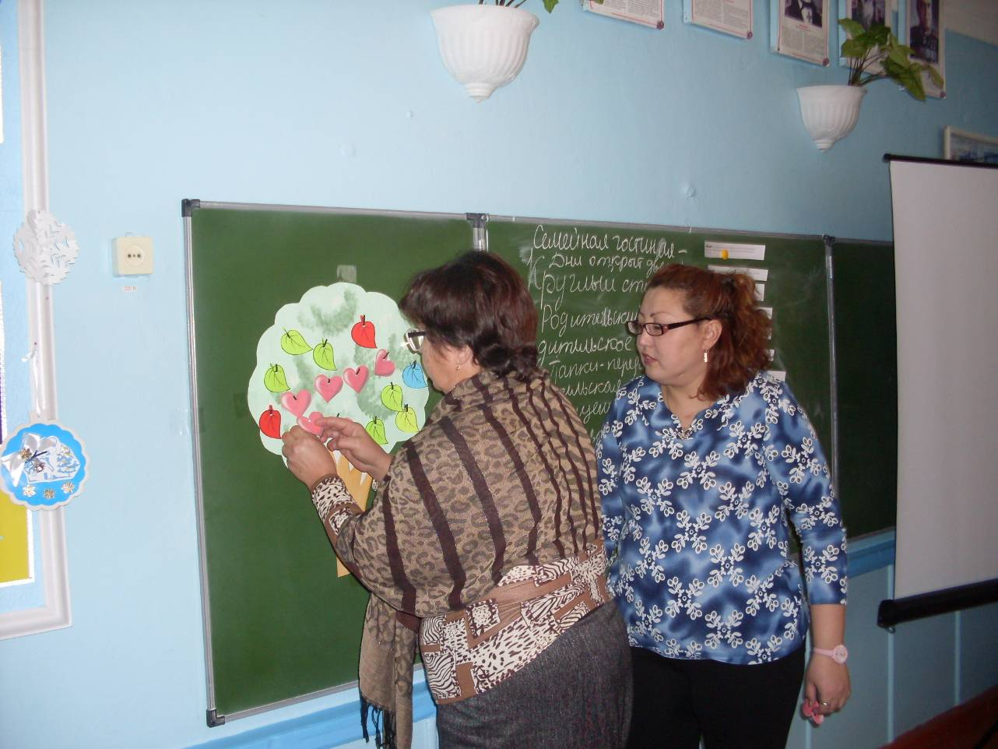
Литература
1. Е.Аникина, Е.Трофименко, Н.Бубчикова. Тренинг педагогического общения. Школьный психолог, № 7, 2008.
2.Марковская И.М. Тренинг взаимодействия родителей с детьми. СПб: Речь, 2002г.
3. Грехнев В.С. Культура педагогического общения. – М.: Просвещение, 1990. – 140 с.
4. Дуброва В.П. Взаимодействие педагогов и родителей. – Мн.: Феникс, 2008. – 57 с.

